070789
Je vais la voir ma mie mouri
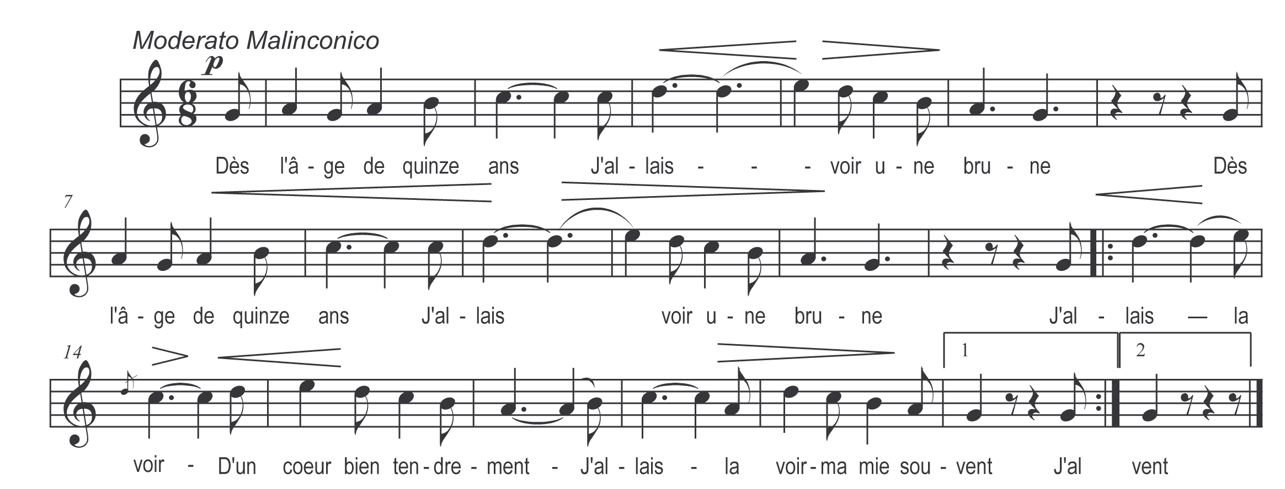

Dès l’âge de quinze ans ⁽¹⁾
J’allais voir une brune
J’allais la voir )

D’un cœur bien tendrement )
J’allais la voir ma mie souvent ) bis

Et mais j’allais la voir
C’est trois fois la semaine
Je vais la voir )
Pensant la réjouï )
Je vais la voir ma mie mouri ) bis

Elle est prés de mourir ⁽²⁾
Encore el’ me regarde
Elle a tiré )
La main blanche du lit )

Pour dire adieu à son ami ) bis

Galant si vous m’aimez
Allumez moi z-un cierge
Vous le mettrez )
Au chevet de mon lit )
Galant pour m’éclairer, mouri ) bis

Ma mie voulez-vous
Le médecin de Nantes
Celui de Fontenay )
Ou celui de Paris )
Je vais ma mie aller les qu’ri ) bis

Quand fut à mi-chemin
Son vieux père l’appelle
Tournez tournez )
Mon bel enfant chéri )
Car votre brun’ vient de finir ) bis

Père si j’avais su
Que ma mie serait morte
Je m’s’rais assis )

Au chevet de son lit )
Je l’aurais vu ma mie mouri ) bis

Mon fils n’y a-t-il pas
D’autres filles à Nantes
Il y a aussi )
La fil’ du président )
Qui a de l’or et de l’argent ) bis

Père j’aimerais mieux
Ma mie tout en chemise
Et que non pas )
La fille du président )
Avec son or et son argent ) bis

⁽¹⁾Je n’avais que quinze ans

⁽²⁾ Elle a la mort au cœur

